GUIA DE ARTES VISUALES 1° BÁSICO A

Nombre: …………………………………………………………………………………………………………………………….. Curso: ……………………

**Objetivo:** **OA3 -**Expresar emociones e ideas en sus trabajos de arte a partir de la experimentación con: › materiales de modelado, de reciclaje, naturales, papeles, cartones, pegamentos, lápices, pinturas, textiles e imágenes digitales › herramientas para dibujar, pintar, cortar, modelar, unir y tecnológicas (pincel, tijera, esteca, computador, entre otras). › procedimientos de dibujo, pintura, collage, escultura, dibujo digital y otros.

ACTIVIDAD

I.- Realiza un collage utilizando diferentes trozos de géneros que tengas a tu alcance y lo pegas en una hoja de block utilizando Colafría.

LUEGO QUE REALICES TU TRABAJO ESTE DEBE SER ENVIADO EN UNA FOTO AL CORREO

[profetamararayito@gmail.com](mailto:profetamararayito@gmail.com)

GUIA DE ARTES VISUALES 1° BÁSICO A

Nombre: …………………………………………………………………………………………………………………………….. Curso: ……………………

**Objetivo: OA4 -**Observar y comunicar oralmente sus primeras impresiones de lo que sienten y piensan de obras de arte por variados medios.

ACTIVIDAD

I.-Observa las siguientes imágenes y con ayuda de tus padres respondan las siguientes preguntas:

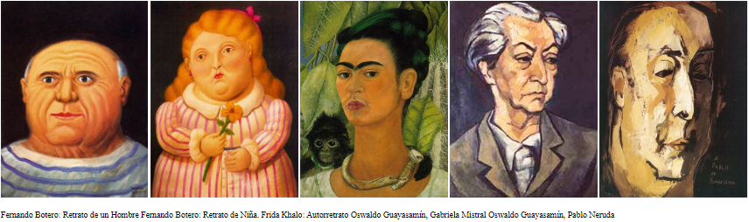

1.-¿cuál le gusta más y por qué?

…………………………………………………………………………………………………………………………………………………………………………………………..

2.-, ¿qué están haciendo las personas de las pinturas? ,

…………………………………………………………………………………………………………………………………………………………………………………………..

3.- ¿cómo son los colores de las pinturas? (fuertes, apagados, alegres, entre otros)

…………………………………………………………………………………………………………………………………………………………………………………………..

II.- Elige algún familiar más querido y realiza un retrato de él en una hoja de block y lo puedes decorar con materiales que tengas a tu alcance lo puedes pintar con temperas o lápices de colores.

LUEGO QUE REALICES TU TRABAJO ESTE DEBE SER ENVIADO EN UNA FOTO AL CORREO

[profetamararayito@gmail.com](mailto:profetamararayito@gmail.com)